Задания 2 тура, 8 класс

1. 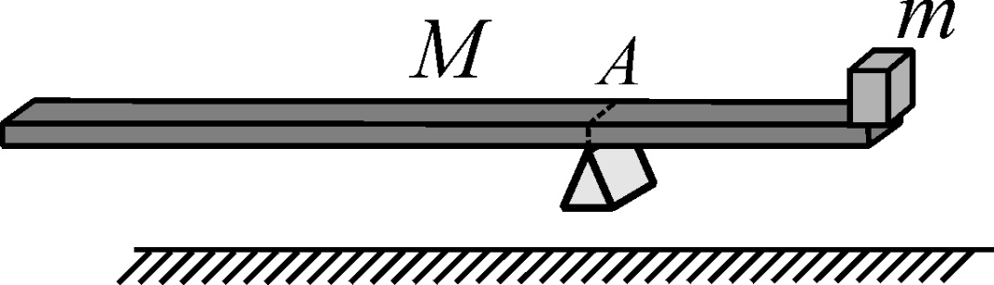Толстая однородная доска массой *M* = 90 кг, на одном конце которой лежит груз массой *m* = 10 кг, уравновешена на опоре. Если разрезать доску по линии *А*, проходящей через точку опоры (см. рисунок), то для того, чтобы уравновесить части доски (без груза) на чашах равноплечих весов, требуется дополнительная гиря m’. Какова масса этой дополнительной гири?

**Решение**

Пусть расстояние от груза *m* до точки *A* через *a*, расстояние от точки *A* до

середины доски через *b*. Тогда условие равновесия доски с грузом имеет вид:

. Если массы левой и правой частей доски равны m1 и m2, то для них справедливы пропорции: m1 / M=2a+2b-a / 2a+2b и m2 / M=a / 2a+2b ( 2a+2b– длина доски).

Чтобы уравновесить части доски на чашах равноплечих весов, гирю массой m’потребуется положить на ту чашу, на которой будет находиться более легкая часть доски массой m1. Поэтому m1=m2+m’. Следовательно

m’=m1-m2= Mb / a+b=M / 1+(a/b)=M / 1+(M/m)=Mm / m+M=9кг.

**Ответ:** m’=Mm / m+M=9кг.

1. Источником энергии Солнца являются превращения ядер химических элементов, которые происходят в небольшой области вблизи центра Солнца. Будем считать, что вся энергия Солнца выделяется только из-за превращения ядер водорода в ядра гелия. При превращении в гелий 1 грамма водорода выделяется энергия *E* = 6,3⋅1011 Дж. Известно, что на поверхности Земли на 1 м2 каждую секунду падает солнечный свет, приносящий энергию *W* = 1370 Дж (при перпендикулярном падении света). Расстояние от Земли до Солнца равно *R* = 150 млн. км. Сколько килограммов водорода превращается внутри Солнца в гелий за год?

*Примечание:* площадь *S* сферы радиусом *R* можно найти при помощи формулы , π ≈ 3,14.

За 1 секунду Солнце выделяет энергию, равную W1=4ПRRW . Следовательно, за 1 год на Солнце выделяется энергия http://pandia.ru/text/78/406/images/image020_30.gif. Для выделения этой энергии в гелий должен превратиться водород массой

m=Wвсе/Е = W1*65*24*3600/E = 4*3.14*150*150*10в 18 степени*1370*365*24*3600 / 6,3*10в 11 степени грамм= 1,9×1019 кг.

Это громадная величина, но она составляет ничтожную часть массы Солнца, которая равна » 2×1030 кг.

Ответ**:** »1,9×1019 кг.

1. В калориметр, содержащий *M* = 1 кг воды неизвестной начальной температуры, друг за другом бросают одинаковые кубики льда, каждый массой *m* = 100 г с температурой 0 ºC, дожидаясь каждый раз установления теплового равновесия. Первый и второй кубики растаяли полностью, третий – частично. Четвертый кубик плавиться так и не стал. В каком интервале могла находиться начальная температура воды? Удельная теплота плавления льда λ = 335 кДж/кг, удельная теплоемкость воды *c* = 4,2 кДж/(кг·ºC).

Поскольку четвертый кубик плавиться не стал, к моменту опускания этого кубика уже установилась температура 0 ºC. Поэтому количества теплоты Q1=С*M*(t2-t1), выделяющегося при охлаждении воды от неизвестной начальной температуры t0 до 0 ºC, хватает на полное плавление двух кубиков льда и частичное плавление третьего: оно превосходит 2λm, но меньше 3λm:

2λm < Q1 < 3λm.

Поэтому начальная температура воды t0 лежит в интервале от 2λm/(CM) » 16 ºC до 3λm/(CM) » 24 ºC.

Ответ: начальная температура воды t0 лежит в интервале от 16 ºC до 24 ºC.

1. Школьницы Алиса и Василиса бегут в одну сторону по кругу на спортивной площадке. Каждые 12 минут Алиса обгоняет Василису. Навстречу школьницам бежит пес Рекс, который каждые 3 минуты встречается с Василисой. Через какой промежуток времени происходят встречи Рекса с Алисой?

Решение

Если Алиса каждые двенадцать минут обгоняет Василиса, то за час обгонит Василису

60 мин /12 мин = 5 раз

А Василиса встречает каждые 3 минуты. Следовательно за час они встретятся

60 мин/ 3 мин = 20 раз

Из этого следует что Алиса и Рекс встретятся за час

5 раз+20 раз = 25 раз

Значит они будут встречаться каждые

60 мин /25 раз = 2,4 минут

Ответ Алиса и Рекс будут встречаться каждые 2,4 минут.

1. Тонкая нерастяжимая нить намотана на цилиндр радиуса R. Нить переброшена через блок и к концу ее привязан груз. Под действием груза цилиндр катится по горизонтальной поверхности без скольжения. Какой путь S пройдет груз, когда цилиндр сделает один полный оборот?



Груз переместится на расстояние, равное удвоенной длине окружности цилиндра, т. е. S=4πR, так как на величину 2πR удлинится нить и на такое же расстояние сам цилиндр приблизится к блоку

1. Два одинаковых ящика лежат на горизонтальной поверхности. С помощью рычага длиной L их пытаются сдвинуть с места так, как показано на рисунке (вид сверху). Минимальная сила, под действием которой ящик сдвинется с места, равна F0. С какой минимальной силой Fmin нужно подействовать на конец рычага, чтобы сдвинуть хотя бы один ящик? Как нужно расположить рычаг и какой из ящиков сдвинется первым? Расстояние между точками А и В равно l.

Решение

Если приложить к концу рычага силу *F* , то *N*1 и *N*2— силы действующие на ящики со стороны рычага . На рычаг со стороны ящиков будут действовать силы *N*′ и *N*′′, равные по величине и противоположно направленные силам *N*1 и *N*2:   
*N*′=*N*1,*N*′′=*N*2.   
Запишем условия равновесия данной системы сил, действующих на рычаг непосредственно перед началом движения. Уравнение равновесия для сил имеет вид   
*N*′+*F*=*N*′′. (1)   
Второе условие равновесия для моментов запишем относительно точки А   
*N*′′*l*=*F*(*x*+*l*), (2)   
где *x*— расстояние от точки В до точки приложения силы *F*, откуда   
*F*=*N*′′*(*l/l+x)*  
Очевидно, значение силы *F* будет минимально, когда сумма *l*+*x* будет максимальна, а это произойдет когда *l*+*x*=*L*, т.е. рычаг надо расположить так, чтобы его конец упирался в ящик 1. При этом   
*Fmin*=*N*′\**(l/L)*

Из уравнения (1) ясно, что большая сила будет действовать на ящик 2, следовательно, он и сдвинется первым. Поскольку минимальная сила необходимая, чтобы сдвинуть ящик, равна *F*0, считаем *N*′=*F*0.   
Значит   
*Fmin*=*F*0*(*l/L)*